社會實踐獎：社會系學生與社運—桃產總實習
社學三410574230陳奕寧

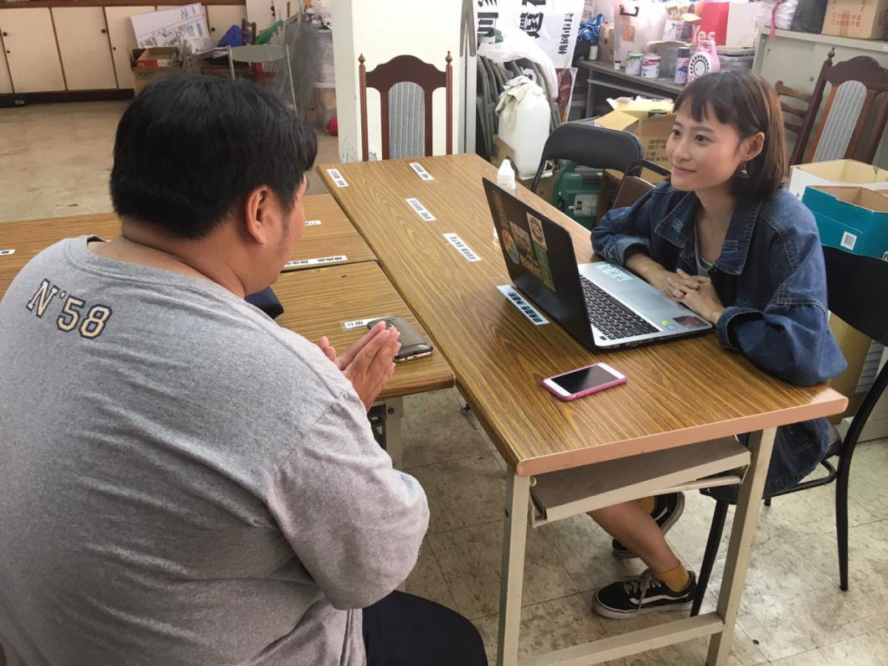

社會系學生與社運—桃產總實習
社學三 410574230 陳奕寧

- 為什麼選擇桃產總？

進入大學後，開始接觸各式各樣的議題，婚姻平權、居住正義、環境保護、勞工權益等等，也多少參與了一些街頭運動和倡議，每次運動的場合中，都能深刻感受到社會中有一群人燃燒自己般的為心目中「更好的世界」貢獻自己，總能被感染上激昂熱烈的情緒。但在社會系這樣充滿各種議題與抗爭的「空間」越久，對運動的情感似乎慢慢變得疲乏，主要原因是我困惑著，在喊聲與抗爭之外，社會運動在實質上能發揮多少效果，去真正影響政策或人心，並達到更宏觀、更治本的「文化上」的改革目標？

（一）對社運影響力的觀察
在我的記憶中，近年來除了幾個聲勢較大的社運，如反大埔拆遷、太陽花學運和同志遊行，其他大大小小的抗爭事件，也許當下幾天會躍上新聞版面，並引起正反討論，但熱潮消退後，在台灣人心中似乎很少留下深刻的印記。不禁想起米蘭．昆德拉在《生命中不能承受之輕》裡寫道：
「移居一兩年後，她偶爾去參加祖國被入侵的週年紀念。抗議遊行當然在計畫之列，她當然也被捲了進去。年輕的法國人高高舉起拳頭，喊著譴責社會帝國主義的口號。她喜歡這些口號，但使她驚奇的是，她發現自己不能夠跟著他們一起喊。她只堅持了幾分鐘便離開了遊行隊伍。
她向法國朋友們說起這件事，他們都很驚訝。『你的意思是說你不同意反對對你們國家的佔領？』她本來想告訴他們，在共產主義和法西斯主義的後面，在所有佔領與入侵的後面，潛在著更本質更普遍的邪惡，這邪惡的形象就是人們舉著拳頭，眾口一聲地喊著同樣的口號的齊步遊行。但她知道自己永遠也沒法使別人明白這些，便尷尷尬尬地改變了話題。」
例如去年原住民的傳統領域劃設的爭議，當時原民會的劃設辦法一推出，相關議題立刻成為各大社論媒體的寵兒，每天都能看到有人為原住民的發聲寫下新評論，更在凱道舉辦了集會。當時才大一的我，也抽空前往原住民當時已夜宿39天的凱道表達支持，並象徵性的畫了一顆石頭，將它與其他聲援者所繪的藝術品一起留在凱道。儘管如此，即使原住民爾後甚至形成了在我看來荒謬至極點的「凱道部落」，行政院依然毫無意願修改他們所祭出的不公平法條（所謂荒謬是在於，人民已採取離開熟悉環境並長期轉移居住地這麼強烈又卑微的方式，控訴體制的不公不義，執政者竟能無動於衷，令人不禁想問：到底要採取怎樣的方式才能讓當權者正視人民的訴求？）。但這些需要持續面對的實際面，在熱潮過後已乏人問津。這前後不過幾個月的時間，群眾情緒的落差與注意力的短暫，都讓我感到心灰，思忖著社運不過如此嗎？

（二）曾經的學運發起者走了不同的路
大二時，因緣際會跟十年前野草莓運動的發起人李明璁老師熟識，陸續聊了許多關於一個沒考上大家心目中理想大學的社會系左翼青年，如何從因年金改革研究獲得碩士論文獎、爾後前往劍橋攻讀人類學、歸國後至台大任教、發起野草莓學運、創辦電影雜誌《Cue》，到後來遭受學術圈權力的壓迫。而在當中的每個階段，社運對於其個人也都扮演著不同的角色，一如人的生命歷程；但我能觀察到的是，這幾年他投注越來越多的心力與精神在「文化」上的領域，出版、電影、音樂、策展、研究等等。但，為什麼是這樣的選擇？為什麼選擇了這個，而不是那個？

（三）對社運的疑問
其實我心中肯定社會運動的內涵，贊同過於自認安定的社會的確需要適時的衝撞與反省，也相信每次議題被拋出後所激盪的討論有助於社會思考（雖然大家很快就忘記了）。但又矛盾著，各方倡議團體如此努力，怎麼卻看不見一個翻轉性的改變？是台灣社會太冥頑不靈，還是訴諸其他方法才是更有效的（教育、傳播、文化......）？
雖然這以上是一個很大的提問，但還是希望能有貼近社運組織者的機會以尋求解答，就算只是自己在現在這個階段對社會運動的解讀也好。而桃市產總在工運路線上一直都屬於採取較積極行動的團體，主導過許多大小抗爭，在勞權爭取上不遺餘力，我想這樣的組織對於我心中的疑惑也許能有所啟發，因此才在眾多的實習機會裡選擇了它。

- 實習工作內容

實習的地點是在桃產總位於桃園八德的辦公室，主要負責的工作內容大多屬於重複性較高的行政工作，例如打掃環境、製作剪報、公文歸檔、整理資料等等，能實際接觸到工會運作及工人的機會並不多。但如果平時有相關活動或會議想參與，也可以自己主動爭取跟產總秘書一起去的機會，像我在實習這段期間，也參加了桃產總的理事會、凱道前的抗議行動、不當勞動裁決庭的旁聽、萬洲化學工會的勞工教育、在興仁夜市擺攤宣傳勞權公投、長榮儲運的工會籌組會議及南電的會員聚餐，而這些「辦公室外的活動」也是此次實習的精華所在，如果沒有這些與工人相處的時刻，其所帶來的反思與視野我可能很難體會。

- 理事會
理事會就是理事們按議程逐條討論各個事項，跟一般會議大同小異，比較有趣的反而是秘書們與理事、基層工會和工人們的關係。
一般企業工會或產業工會的理事會，皆是會員之間投票或推舉出的，其身分依然是勞工，指示另外接任工會幹部。但桃產總特別的地方在於，其會員並不是以個人身分加入，而是企業工會或產業工會以「會員工會」的身分加入。所以桃產總的理事們是由各基層工會的幹部所組成的，實際運作會務的秘書們也因此更帶有一種「為基層工會服務」的意味。以下簡單圖示桃產總與其會員工會的關係與權利義務。

理事會
（會員工會幹部）
桃產總
（上級工會）
各個公司的內部工會、產業工會
（基層工會）

協助會員工會處理勞資 受聘於理事 聘僱秘書、
定期繳交會費 爭議、協助新工會成立 會、處理會務 審決預算
秘書處
（運動組織者）

與一般工會相比，桃產總算是頻繁召開理事會的工會，大約每個月都會召開一次，很多工會兩三個月才會開一次。但說實在，一個月開一次會其實並不多，理事又有四五十個，一個月見一次面常常也只能表面互相寒暄，秘書們很難真正認識每個理事是怎樣的人、有什麼想法，所以常常會旁敲側擊，有一點小小心機。
但之所以需要如此，是因為其實每個勞資爭議、每個調解、每個裁決，對祕書們來說都像打仗，必須打贏，才有立場說服基層工會們繼續留下來，在勞權與工運上奮鬥。這其實是很人之常情的道理，要先有小成績，才有可能在其他事務上動員起人力，畢竟一般工人的思維裡不會整天想著工運和抗爭，也因此秘書們每天的壓力都是非常大的。
然而需要動員的方面，時常是一些直觀上不太可能成功的事情，例如支持華航企業工會推出的桃園市長候選人朱梅雪、動員會員們推廣勞權公投等等。但為什麼要明知不可為而為之？其實是為了「佈局」。以朱梅選的參選為例，推動的目的當然不是選上（台灣當前政治環境要選贏藍綠太艱難），而是藉著衝高得票率，給予執政者壓力，進而改善桃園市政府的勞動政策方針。但這些都是組織者才有的思維，一般工人並不會想到這一層，所以有時便會使用較為誇張、具有戲劇性的喊話方式，來動員工人。

- 八八節的叭叭抗議
在8/8這天，桃產總號召了幾個勞權團體，集結至總統府前，傳達保障全國勞工19天國定假日的訴求，希望制定「國定假日法」，讓「砍七天假」的情形不要再發生，使勞工的權益有更多的保障。
雖然我的身分只是個實習生，事前的串連也幫不上忙。但看到負責這次抗議的產總幹事照著名單打了一通又一通的電話，客客氣氣的邀請基層工會幹部們一起響應，就算被拒絕也要笑笑地掛上電話。這才發現其實一場成功的社運動員，並不如我單純的以為只靠「理念」就能達成，當中其實有許多人際關係的折衝。
這次的流程是：記者會、車陣遊行、丟煙霧彈、結束。以往也參加過抗議活動和遊行，這樣的場合對我來說並不陌生，比較特別的是，這是第一次以「運動組織者」的角色參與社運、第一次面對一大群攝影機和記者、甚至第一次知道煙霧彈該如何使用，不同的角色位置也讓我看到事情不同的面向。

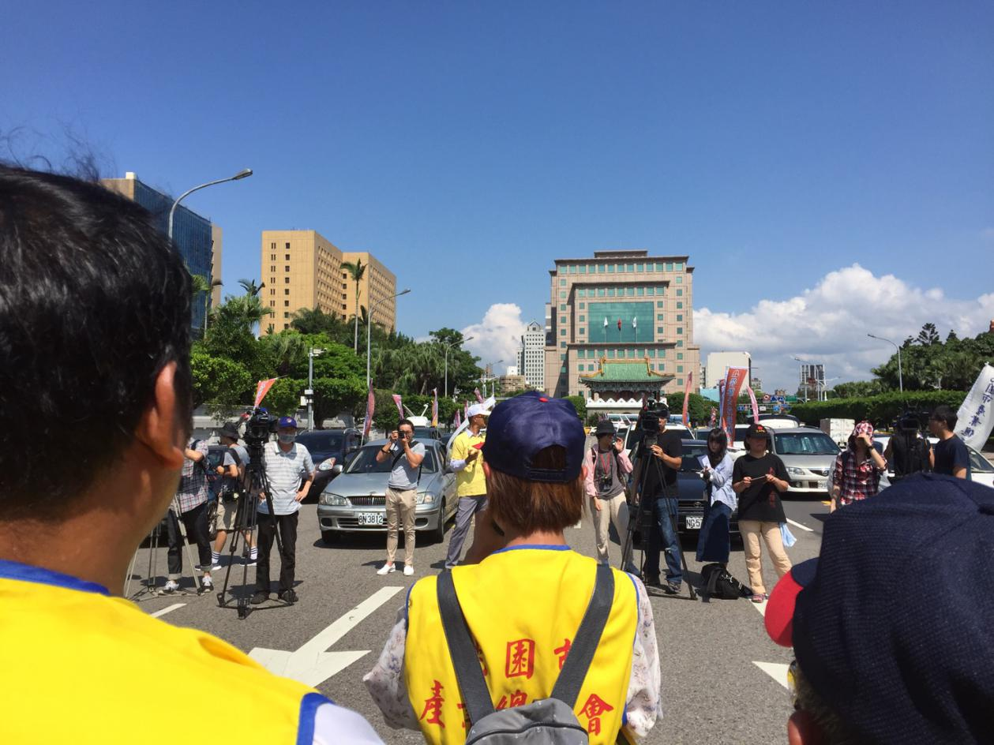
（面向一整排記者，快門聲不絕於耳）

我坐的遊行車上，駕駛是華夏（華航子公司）工會的常務兼事，女兒跟我同年，給人感覺很親切。阿姨說他前幾年因為參與工會活動被公司資方打壓，甚至差點因此丟了工作，但他還是堅持了下來。儘管如此，與他同間公司的先生卻不支持他參加工運活動，甚至抗議這天也是趁先生下班前偷偷來的，結束就要趕回桃園和家人吃父親節聚餐。阿姨一直稱讚我年紀輕輕就願意投身這樣的事，一邊感嘆她女兒都沒有什麼目標。
這樣的稱讚實在讓我備感汗顏，畢竟比起他們我其實並沒有付出什麼。但這段對話也讓我看到，即使是同間公司、即使是同一家人甚至伴侶，也並非每個人都有「爭權」的意識或意願，那些願意站出來的，在我眼中真的是很勇敢的人。映照產總一位幹事所說，「那些所謂激進的人其實都是最溫和的。」我細想這句話的意思，好像真有幾分道理。煙霧彈爆開的剎那，五顏六色的煙霧與後方總統府強烈對比，每當看到這張照片，好像依然能感受到艷夏辣人的太陽，與迴盪在耳畔的抗議標語，響徹整條凱道，卻遞不進遠處的高牆。

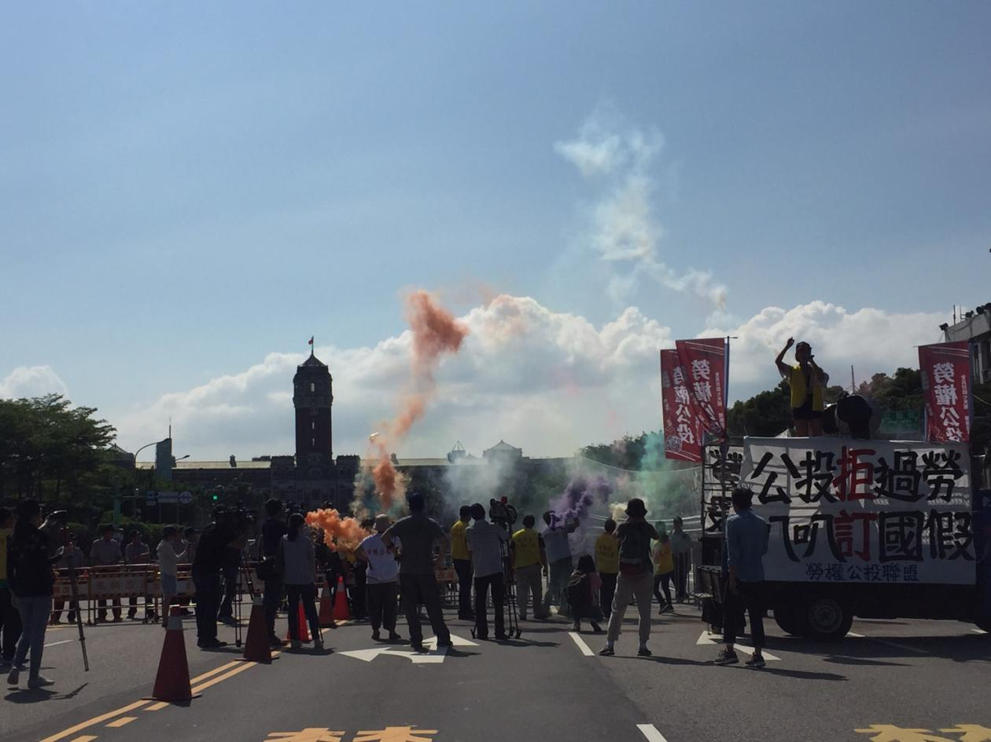
（煙霧彈爆炸的瞬間）

- 不當勞動裁決庭
8/9與桃產總秘書長一起前往勞動部的不當勞動行為裁決庭旁聽，也因此對勞資爭議處理的過程也更了解。會有勞動裁決庭的出現是源於民事訴訟過於曠日廢時，一般勞工不可能有那麼多的金錢與時間成本去進行，而不當勞動行為裁決庭最大的特色就是必須在一定時間內做出裁決。而所謂的「不當勞動行為」則是指資方違反《工會法》第35條—因勞工參與工會活動而對勞工採取解雇、減薪、降職等不利處分。
雖然這樣的不當勞動行為裁決庭相對於一般民事法庭已經對勞工較為友善了，但仍存在著許多問題，使勞資雙方的不對等加重。因此許多勞團所推動，行政院日前已通過的《勞動事件法》草案，便擬在一般法院內設立「勞動法庭」，讓更專業的相關勞動法法官來做審理，並降低勞工所需負擔的訴訟費用，等等條文都是為了讓勞工在調解失敗後，能更無憂的進入訴訟程序。

- 勞教
辦理勞教也是桃產總的重點業務之一。有一定規模的工會定期舉辦勞教，由秘書去幫勞工們上課。做為一個上百人大廠，工會會員代表大概三四十個，桃產總會幫忙發函給公司，懇請資方讓勞工請公假來參加，但因為並沒有法律規範公司必須同意，因此願意給予公假的公司可以說是「施予恩惠」，就像這次的萬洲化學。而這種情況勞工的出席意願也會比較高，畢竟與其工作，不如來上課還比較輕鬆。但若遇到公司老闆不願意給予公假的，工會就必須另外找會員們的休假時間舉辦勞教，這時工人們的參加意願就會降低許多，這也是桃產總辦理勞教所遇到的難題。
像我實習期間參加的萬洲化學工會會員代表勞教，早上教工人們如何計算自己的勞保勞退及基本年金的概念，下午則以賽局定理的遊戲讓工人們了解處理勞資爭議時團結的重要性，及講解勞資爭議的實務案例與勞動事件法草案。
雖然這次來參加的都是會員代表（算是幹部），但還是能明顯看出每個工人的上課情形相差甚大，有的很認真聽講，有的就在滑手機，景象跟一般學生的上課情況很類似，一如前面有提到的，即使在同間公司，每個員工的勞權意識依然有所出入。如果將視野拉抬到整個社會，其實社會上每個人，也會因為種種因素（教育程度、年齡世代、生命經歷......），產生對公共議題截然不同的看法，但更多的是，對公共議題沒有關心的動力，才是普遍的現象，自掃門前雪式的生活態度，有時甚至比抱持反對意見的一方更令人心寒。

- 興仁夜市擺攤
桃產總前陣子在積極衝刺「勞權公投」的聯署，必須在八月底突破30萬份才能綁年底大選。即使當時看來達標的可能性已微乎其微，但對外的說法還是「桃園的份數快達標了」（每個縣市產總有分配派不同的目標份數），但沒說出來的潛台詞其實是：就算桃園達標有什麼用，全國的份數還是沒辦法超過30萬。現實儘管如此，桃產總為勞權公投舉辦的造勢與宣傳活動還是沒有少，這也就如先前所說的，雖然動員著一些不可能成功的事，但背後的目的是組織者為了「布局」整個工運。
而桃產總在勞權公投推動上不遺餘力的原因有二。首先是將每一次的公投宣傳當作一次向大眾傳遞勞權觀念的機會，一邊解釋兩案公投的內涵，一邊讓民眾認識這個與自身切身相關的議題。第二個則是桃產總想藉這個機會測試自身的影響力，是一種檢驗也是一種反省，並在往後的動員上清楚自己握有多少基礎。這兩點理由，是徹底「組織者」的思維，如果我沒有旁敲側擊的詢問，即使能想到教育大眾，也想不到檢驗實力這一點。在實習期間，也時常能感受到桃產總和基層工會思考高度上的落差，可以說是兩個不同系統的思考方式及目的導向。
當天就和幾個產總秘書與理事在八德的興仁夜市口，架設了一個簡易的臨時填寫攤位，拿著連署書向來往的民眾宣傳勞權公投，並邀請民眾簽署。真正的走入人群，遇到的人就更多元，常常遇到一趨前就被拒絕的情況；也會有男性民眾看到我是年輕女生而來，開始一邊簽一邊虧；有的民眾反問我，要我背出修法的條文；當然也有因為聽到我們的宣傳真的想了解公投內涵的。因為是隨機找路人簽署，所以臨場反應也要很快，不能害羞，也不能因為被拒絕而玻璃心。這個時候社會學的訓練也派上用場，因為平常都需要做一些質化報告或訪談，常常有機會和陌生人聊天，也因此讓我即使在路邊，也不會害怕與陌生人談話和交流。

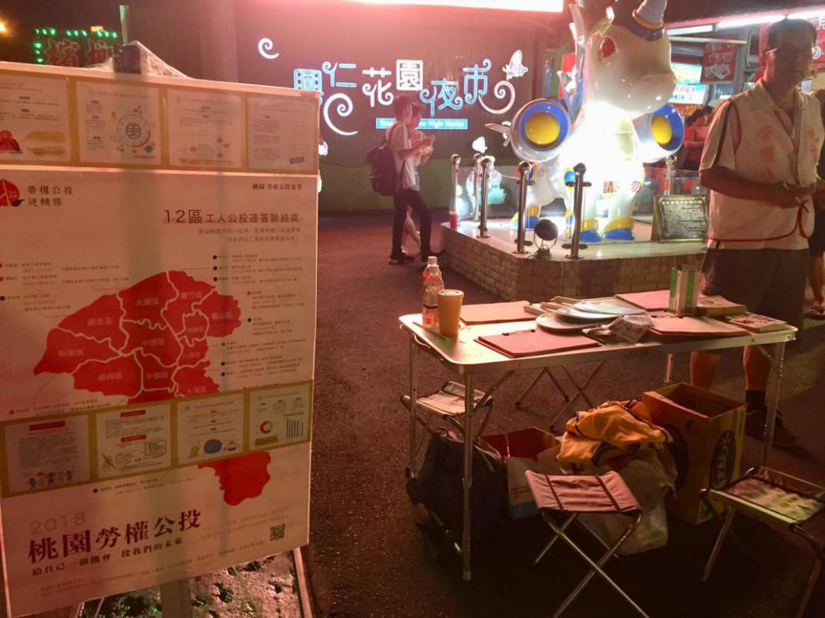
（我們設的小攤位）
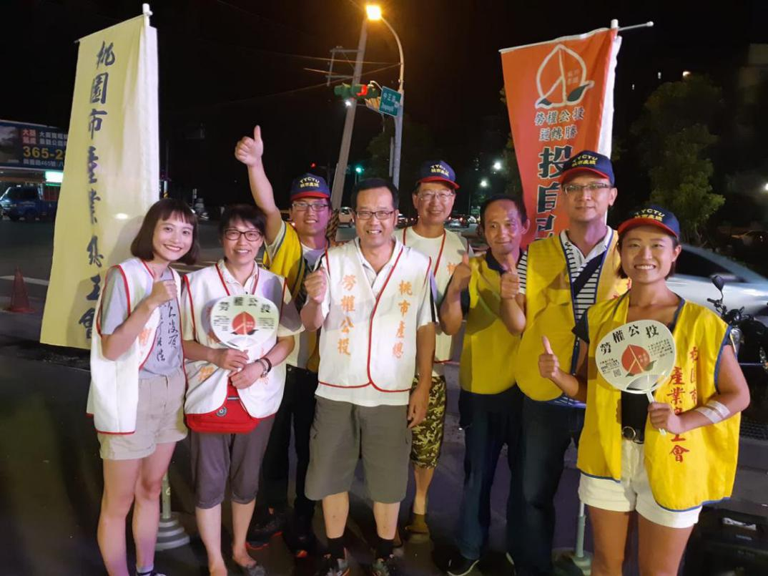
（兩個小時後收工與秘書和理事們在夜市口合影）

- 長榮儲運預備籌組工會
因組織工會的30人門檻限制，及一般企業普遍對工會的不友善，導致台灣的工會只有7％的組織率，甚至在許多大公司也沒有工會的存在。
而長榮集團在台灣又是一個特別的案例，長久以來，長榮集團儘管子公司眾多，家大業大，但一直都維持著零工會的狀態。直至兩年前搭著華航空服員罷工的順風車，長榮航空才在這個浪潮上成立了企業工會，打破了長榮集團一直以來的態勢。但資方的因應對策不僅手腳快，手法也很刁鑽。長榮航空企業工會成立後，檯面上許多其他長榮子公司也如雨後春筍般相繼成立了工會，看似是長榮集團總算開啟了組織工會的大門，但實際上這些新成立的工會都是有名無實的「閹雞工會」—裡面的會員都是管理階層的職員，對於實務上基層員工要爭權或協商並無助益。
而這裡的長榮儲運也是長榮集團的子公司之一，主要業務就是負責機師、空服員與地勤的機場接送。但因為公司內部的工作分派體系有所盲點，導致有一群比較「不聽話」的司機長期受到公司上級的打壓，也因此找上了桃產總，希望能協助他們組織工會，藉由工會力量維護自身的權益。對大公司來說，組織工會並不困難，只要湊到30個人願意簽名送到勞工局，審核通過就完成了，且組織工會的行為又有《工會法》的保障，其實不需過於擔心遭受公司秋後算帳。但長榮儲運之所以拖了超過半年，簽名人數一直在二十左右的數字徘徊，無法跨越門檻，除了勞工本身對資方的畏懼，還有一個因素：長榮儲運司機的待遇在客運界同業來說算是很好的，不論工時或薪水皆是，因此長榮司機也就少了與資方對抗的動力，不會覺得自己有必要冒著薪水縮水的風險加入工會。
而這次的會議，桃產總負責輔導他們的幹事希望能讓事情有個了斷，想要確認這群司機籌組工會的意願有多高和其所願意付出的行動，畢竟如果一直拖下去，只是在消磨彼此的寶貴時間。一同受邀與會的也有長榮航空工會的一位幹部，目的就是希望能分享給司機們長榮航空當初成立工會的做法與心態。然而，一個半小時冗長的會議過去，我認為進展並不大，也觀察出了幾個影響因素。
首先，這群有意籌組工會的司機，每個人真正想要的東西不一樣，對於該「如何」組織也有不同的步調。他們都是被公司打壓的司機，希望透過工會的力量約束公司的所作所為，得到合理公平的對待。但礙於每個人的個性及受打壓的程度不同，也反映在對事情的積極度上。一兩個人積極發言討論，其他人大多只是旁觀聆聽，與會人員也來來去去的，沒有一個真正要坐下來好好解決問題的氣氛。
第二，有的司機堅持主張，希望長榮航空工會可以透過他們的網路影響力，幫長榮儲運籌組工會的消息做宣傳，讓他們得以盡快湊到法定的30人簽署。然而這不是一個有效的方法，因為先前在其他工會身上也曾經嘗試過，卻無法達到預期的效果。加上當時的情況離門檻只差不到10個人，最好的方法其實是這群司機們直接面對面的去說服同事，如此一來籌組工會的消息也不會因事先曝光而遭資方打壓。雖然產總幹事數次跟司機說明了以上的考量，但弔詭的是司機不知道為何很堅持要用這個方式，反而不願意想想自己能做什麼努力，形成有點本末倒置的狀態。
另外，有的司機太耽溺於自身所遭受的不公，在會議進行時輪流說著自己個案的情況，但實際上訴說這些個人遭遇對此次會議的目的並無幫助，不僅讓自己情緒激動，也耽誤了時間，消耗大家的耐心。
綜合我所見的這些問題，我想桃產總的幹事也只能心有餘而力不足了。但我覺得這場會議對我來說反而是個寶貴的經驗，看見一個工會在萌芽期各式各樣的折衝與抗衡，反而比參與成熟工會的例行會議要有趣的多。每個人心中對工會有不同的期待與想像，在到達之前還有很長一段路要走，甚至其實走到了短期目標，戰鬥才要正式開始。

- 南亞電路板企業工會聚餐
南電在每年的這個時候都會舉辦會員聚餐，但因為人數實在太多了，只能分成10個場次舉辦，每次大約100人，我這次有幸參加的是第9梯。
桃產總因為上級工會的身分受邀，但這次參加的任務是推廣勞權公投。在工人開始用餐後，我與桃產總秘書便開始拿著連署書逐桌拜訪，詢問這群大夜班剛下班的工人們有沒有意願簽署。
這一次和工人們相處的經驗，與前個星期去萬洲化學勞教完全不同，而這樣的不同在於工人素質。之所以前面對於萬洲的工人沒有多所著墨，是因為他們很符合我心中「典型」工人的樣子—個性大喇喇的、愛開玩笑，談話內容大多是打屁聊天。但南電的工人令我很訝異，我們的談天內容從工運、核能、死刑再到教育，都能頭頭是道的說出他們的一套想法，並與我和產總秘書互相討論交流，不僅讓我驚訝，也刮目相看，更是被親身教育了一回：誰說這些工人最多不過只懂工運？
雖然讀社會系，知道不應拿刻板印象去看待任何人，因為刻板印象往往就是使事物將錯就錯的藉口；但在日常生活中，即使努力提醒自己不該如此，似乎還是難以避免用完全沒有成見的眼光去看待人事物。目前所能做到的就是，雖然難保會有刻板印象，但同時也對刻板印象抱持懷疑，如果一遇到相左的事實出現，就認真的、開放的重新去接受與認識眼前的事實。每個人都不只是表面的樣子，也沒有任何模板可以套用到一群人身上，再次提醒自己唯有抱持這樣的態度，才能接納更多可能，看見更廣博的視野。

- 實習心得
（一）檢視自己看待事物的態度
不知道是不是社會系的訓練已經內化到身體裡，在第一天一進辦公室時，就開始自然而然的觀察周遭環境擺設、祕書與幹事們的性別組成和階級關係，結果竟然有出乎我意料之外的發現。
雖然並不意外工會男性人數多於女性，但原本以為在一個以男性居多的工作場域裡，性別問題應該蠻嚴重的，沒想到我一去，就聽到秘書們生氣的談論愛家公投，甚至說「一張原本反同的人所簽署的婚姻平權公投連署書，令人感動的程度更甚於一百張勞權公投連署書。」原本聽到這些言語時，我將這樣的現象理解為，是工會組織者（桃產總）與真正由基層勞工所組成的工會（一般工會）間的落差（畢竟兩個群體間有教育程度和年齡的差距）。但在隔天，我卻親眼看到幾個已五十幾歲、真真實實在工廠工作的工人，從秘書手中接過婚姻平權連署書後，二話不說立刻簽字，心中除了萬分感動，也感受到當一個人真正在乎「平等」這件事時，其所具有的力量足夠跨越世代藩籬。當然也感到汗顏，如此的刻板印象實在不應存在，所有的認知還是必須回歸到「人」與「生命」本身，懷抱越多揣測，反而會讓心胸越封閉。
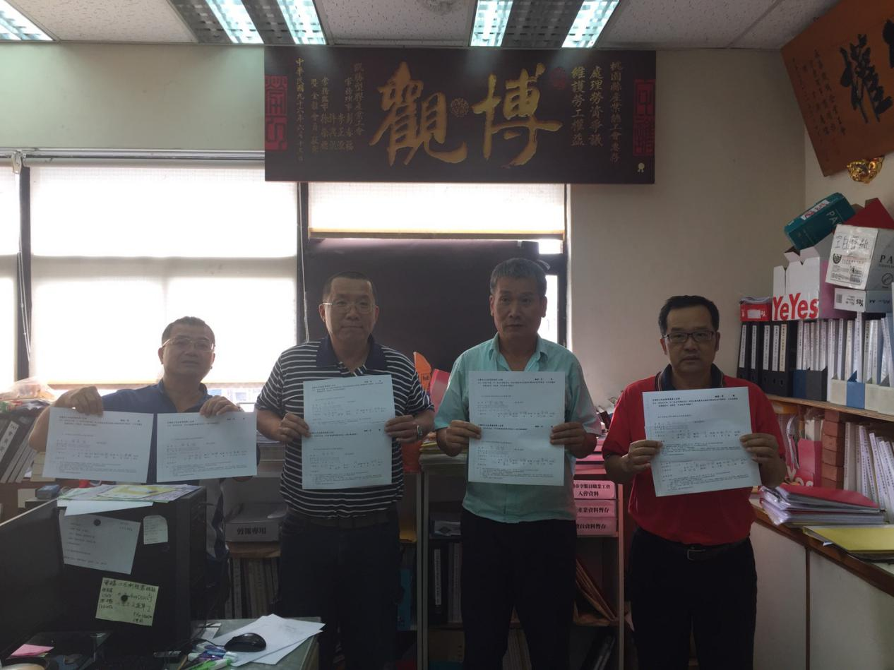
（一群簽署同婚公投的可愛伯伯）

（二）Goffman劇場理論
雖然名義上只是一個實習生，但對外我依然是桃產總編制內的一部份。這對我來說也是一個很大的學習，因為平常在校園的生活每天大部分面對的都是同學和家人，所展現出的大致上都是「同一個我」，也就是自己最真實的模樣。但在實習過程中會遇到多元的場合，每天面對各式各樣的人，秘書、理事、工人、民眾......其實都有不一樣適合的應對方式，所以必須將自身調整到一個具有足夠彈性的狀態，在不同的情況下快速轉換自己的行為和處事態度。這種感受就很像Goffman所說的劇場理論，面對理事、面對工人、面對民眾，我在這些前台場合扮演的就是「桃產總的」實習生，不論說話和行為皆是以桃產總出發；但當面對產總秘書與幹事時，就是一個相較之下屬於「後台」的場合，我便回歸到只是個「實習生」，彼此間可以聊天說笑、可以有自己的情緒。

（三）對社運組織者的觀察
即使是在一個那麼「運動」的組織裡，當中的每個人對工運也各自有各自的想像，當丟出問題：「為什麼會投入工運？對你來說工運的意義是什麼？」得到的答案也不盡相同。對有的人來說，社會上除了社運圈，似乎沒有其他可以容得下他們如此叛逆性格的地方；也有人只是是因緣際會進入這個領域，但也不確定這是否是其熱情所在；當然也有人認為這是其實踐生命價值的方式。
每個人懷抱的想法不一樣，所呈現出的態度也就不一樣，就好比在一間公司，有的人用100分的力氣工作，有的人只用了70分。如果將社運圈比擬為一個「產業」，每個運動參與者都是這個產業中扮演不同位置角色的「工人」，我想運動組織者是主管（當然即使是主管也是工人的一種），長期參與相關活動運作的是一般工人，而像我這種偶爾參加遊行抗議的，應該就算是零時工吧。
（四）回應一開始的疑惑
回歸到最原初的提問：社會運動之於社會的實質意義是什麼？在實習的這段期間，就我所觀察到的工會運作，整理了兩個重點，分別是權利救濟與教育。
首先，雖然社運的終極目標是將現在的社會推進成一個符合人權與正義的社會，但在抵達目標前所要捱過的漫漫長夜與必需經過的漫漫長路，還是會有各式各樣剝削與壓榨的情事一件又一件的發生，此時社運團體就能為處於不利地位的弱勢工人提供諮詢，乃至於協助其爭取應有的權利。
再者，一般知識分子想像的「教育」，和工人所認知的教育是完全不同的。欲改變當前不公平的體制，最本質的方法當然是從國民教育教科書裡傳遞勞權的觀念，將這樣的認知扎根在每個人心中。另一種教育則是像我一樣，在進入高等教育後開始接觸相關領域，閱讀大量文章，重新建構對於勞權與資本主義的認知。但無論是以上哪種，都是普遍勞工少有機會接觸到的。此時充斥大量情緒渲染、激昂口號甚至動態衝突（砸雞蛋、與公權力推擠......）的「集體的、共感的」社會運動，不僅容易凝聚勞工去宣洩自身的怨氣，也能因此發展自身的勞權意識。也就是說，一般的勞教或課堂，勞工聽再多，可能也只是左耳進右耳出；但親臨一次抗議現場，卻能使其真正認知到何謂勞權、何謂資本家的貪婪及何謂公部門的怠職與逃避。
我原本抱持的疑惑，應該是源於對社會運動的過大期待吧。在高中時期，所接觸到的社運就是太陽花學運，其所擁有的爆發性能量和參與者呈現在媒體上的崇高理想打破我對安定社會的認知，敞開了另一種投入社會的方式，相信當年目眩神迷的高中生並不只有我一個。進入社會系之後，發現社會上不公平不合理的事超出想像，以為社會運動可以為現況帶來翻轉性的改變，但後來發現，如果社運真的有那麼厲害，早就不會有這些問題了。社會運動只是眾多解決社會問題的方法之一，不同的議題有不同的運動方式，但運動不是卻也唯一的途徑，不必太樂觀，也不必過於悲觀。
最後的最後，引用村上春樹在《村上朝日堂反擊》裡所說的：「不過我會繼續這樣下去，選舉時永遠不去投票的過完一生嗎？我想應該不會。雖然只是我的直覺，不果我覺得這世紀裡一定還會再有一次重大的政治季節來臨。那時候我們不管怎麼樣都被迫必須決定自己的立場。各種價值觀徹底改變，應該沒辦法再『事事隨便』這樣過去。」最重要還是永遠懷抱一顆敏銳的心，不要對世界冷漠、不要對世界轉身，不論投入運動與否，社會學的溫柔本質，要實踐於日常生活中，在每個晴朗或微苦的日子裡不斷練習，在寬闊的世界裡付出給予。

